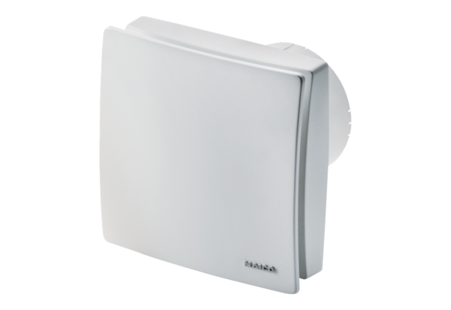Wentylator dla małych pomieszczeń ECA 100 ipro KHOpakowanie jednostkowe: 1 sztukaAsortyment: A
Numer artykułu: 0084.0208Producent: MAICO

